**«СНОВА НАСТУПИТ РАССВЕТ»**

(Ljósbrot / When The Light Breaks)

***Открытие программы «Особый взгляд»   
Каннского кинофестиваля.***

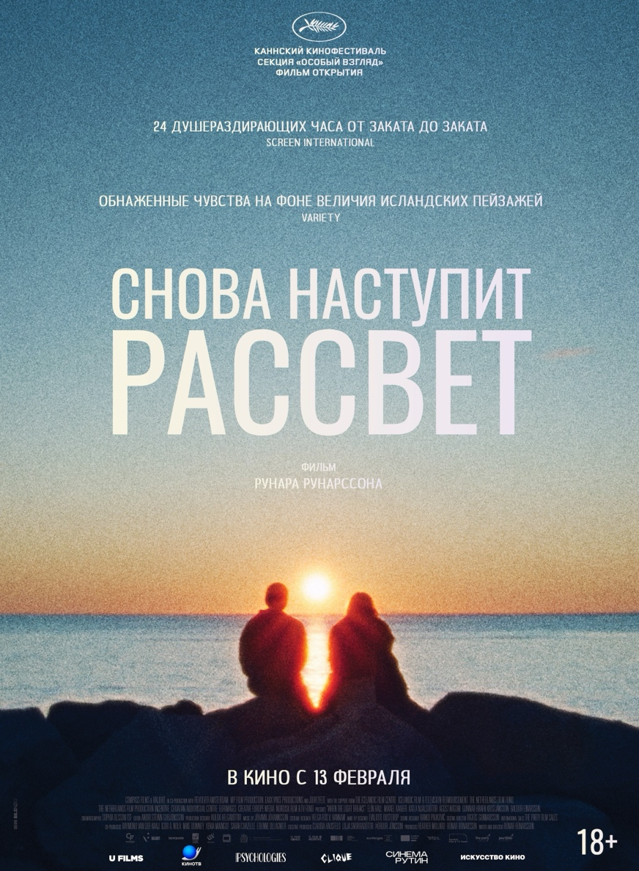

**Смотреть трейлер:**YouTube – <https://youtu.be/PUM9AeHFhhw?si=uZmC2y0Nw4WY3e3r>

ВКонтакте – <https://vk.com/video-220656251_456239082>

Яндекс Дзен – <https://dzen.ru/video/watch/679b46498dedf837ca0b62c6>

**Скачать все материалы –** [**https://disk.yandex.ru/d/afO3gWvRUrBa8A**](https://disk.yandex.ru/d/afO3gWvRUrBa8A)

**Режиссер и сценарист:** Рунар Рунарссон

**В ролях:** Элин Холл, Катла Ньялсдоттир, Микаэль Каабер, Агуст Орн Б. Вигум, Гуннар Храфн Кристьянссон, Бальдур Эйнарссон

**Продюсеры:** Хезер Миллард, Рунар Рунарссон

**Оператор:** Софи Олссон  
**Художник:** Хьюльда Хельгадоттир

**Композитор:** Кьяртан Свейнссон

**Жанр:** драма

**Хронометраж:** 82 мин

**Страна, год:** Исландия, Франция, Нидерланды, Хорватия, 2024

**Возрастное ограничение:** 18+

**Релиз:** 13 февраля 2025

**Прокат:** U Films

**Синопсис:** Один день полностью переворачивает жизнь двадцатилетней студентки Уны. И не только ее. Рейкьявик проснулся от новостей об ужасной аварии, среди жертв которой оказался парень Уны. Но из-за того, что молодые люди хранили свои отношения в тайне, девушка не может выразить свои истинные чувства.

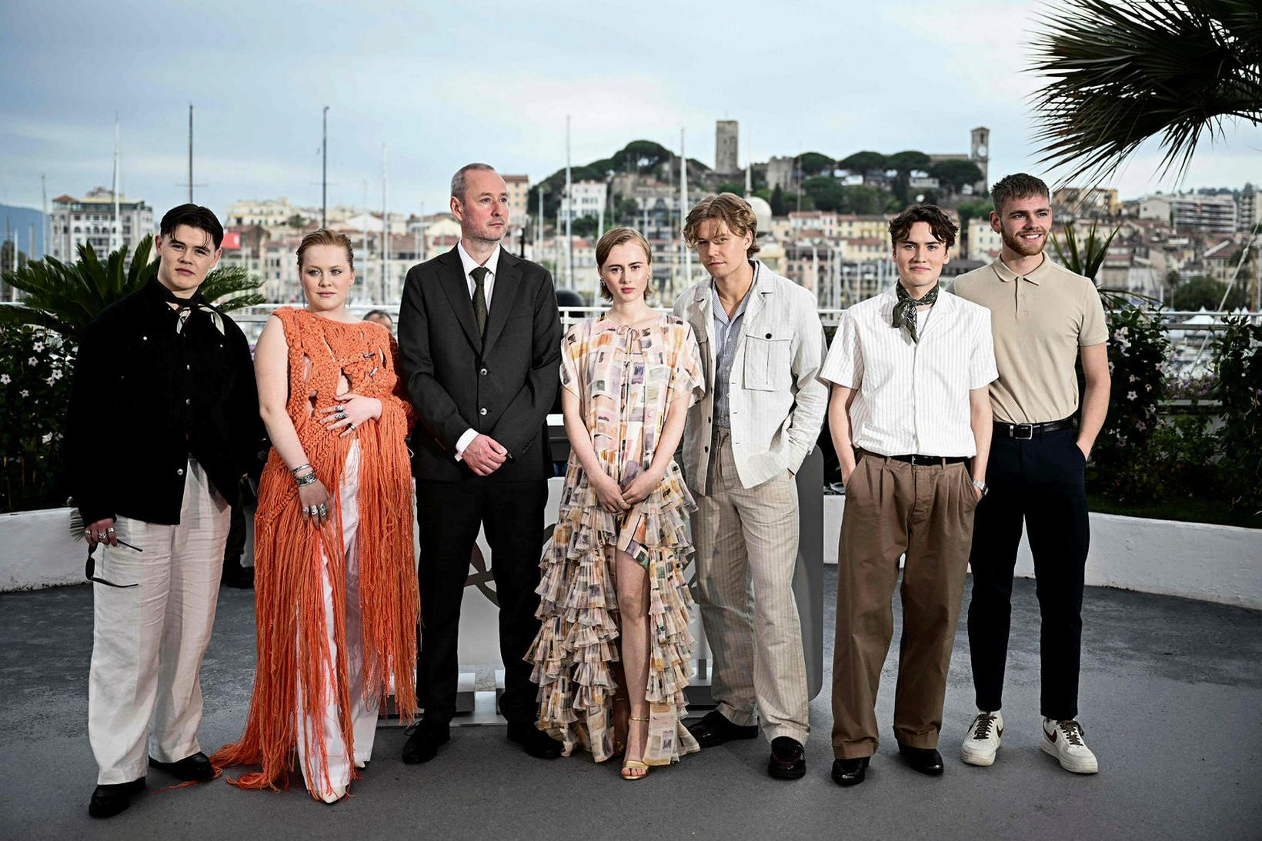

Премьера фильма состоялась на Каннском кинофестивале – картина открывала программу *«Особый взгляд»*. Также фильм был показан на *Кинофестивале в Торонто, Лондонском кинофестивале, Международном кинофестивале в Карловых Варах, Гётеборгском кинофестивале, Международном кинофестивале в Салониках, Римском кинофестивале, Международном кинофестивале в Чикаго* и других.

Также «Снова наступит рассвет» был отмечен премией Европейской киноакадемии за лучший грим и прически.

**РЕЖИССЕР**

**Рунар Рунарссон** – исландский сценарист и режиссер, номинант на премию «Оскар» за короткометражный фильм «Последняя ферма». В Канны до картины «Снова наступит рассвет» он уже приезжал с короткометражкой «Две птицы» и с дебютным полным метром «Вулкан». Его предыдущий фильм «Эхо» был представлен в основном конкурсе кинофестиваля в Локарно.

В своих работах Рунарссон часто исследует природу человеческого одиночества и взросления, а в «Снова наступит рассвет» появляется тема проживания утраты. По признанию режиссера, картина стала очень личной, так как посвящена двум близким друзьям, ушедшим из жизни.

*«Когда я только начинал снимать фильмы, я хотел изменить мир. Я был еще очень молод, всегда насыщал свои картины политическим подтекстом, призывами к миру во всем мире, равенству и прочему. Но на самом деле, это все не может заставить людей поменять свои взгляды. «Последняя ферма»* – *первый фильм, в котором я решил уделить больше внимания человеческой натуре. Именно в нем я был максимально честен с собой и, следовательно, с аудиторией. Его главный герой – пожилой мужчина. И многие говорили мне, что после просмотра навестили своих родителей, бабушек и дедушек.* ***Тогда я понял, что мир меняют не громкие заявления, а именно такие счастливые встречи.***

*Мои убеждения остаются неизменными, но манифестируя их, я ничего не добьюсь. Наверное, ключ к счастью лежит именно в изучении человеческого в нас, в обращении к свету и красоте, даже через трагедию – это может заставить людей быть добрее и терпимее друг к другу».*

**О ФИЛЬМЕ**

Рунар Рунарссон отмечает, что во всех своих фильмах стремится исследовать «серые зоны» и не делить мир на черное и белое: *«Повседневная жизнь – это смесь красок, это не только пики и падения, но и все, что происходит между ними. Поэтому я работаю с полутонами, только так можно проникнуть в самую суть наших эмоций».*

Действие фильма охватывает ровно 24 часа, от заката до заката. Для режиссера эти временные рамки дали возможность сконцентрировать внимание на полярности эмоций, которые человек испытывает после сильных потрясений – слезы соседствуют со смехом, горечь с радостью.

*«Я хотел показать именно первые шоковые часы, когда человек будто чувствует все сразу. Как на американских горках. Одно воспоминание может вызвать сначала смех, а потом слезы. Это и есть жизнь. Мы не смеемся и не плачем целыми днями. В рутине есть своя особенная красота, а в горе можно найти момент, чтобы улыбнуться»,* - комментирует Рунарссон.

Главные героини фильма – две молодые девушки, и режиссер признается, что многие сомневались, что мужчина средних лет сможет достоверно передать их чувства. Но для него было важно и то, что героини только вступают во взрослую жизнь, и то, что они женщины.

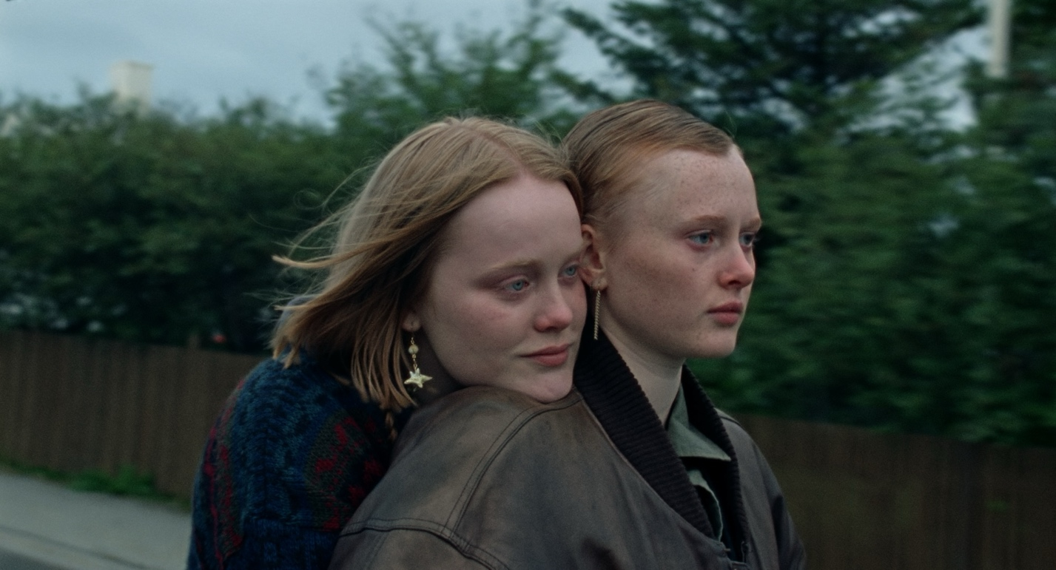

*«У двадцатилетних особенная энергия. Они уже не дети, но нельзя скачать, что успели много узнать о взрослой жизни. Они наполнены мечтами и планами, чувствуют себя неуязвимыми. Как будто никогда не умрут. Как будто им все под силу. Но тут им приходится столкнуться с чем-то, к чему они не были готовы.*

*Я не люблю, когда женщин в произведениях сталкивают лбами, заставляют конкурировать. Большинство девушек, которых я знаю, с которыми я работал, не соперничают друг с другом. Это клише. Я верю в концепцию сестринства, в то, что женщины, в отличие от мужчин, понимают друг друга. Они могут смотреть на вещи по-разному, но это не делает их врагами или соперницами именно благодаря этому глубокому пониманию того, что в первую очередь делает человека человеком».*

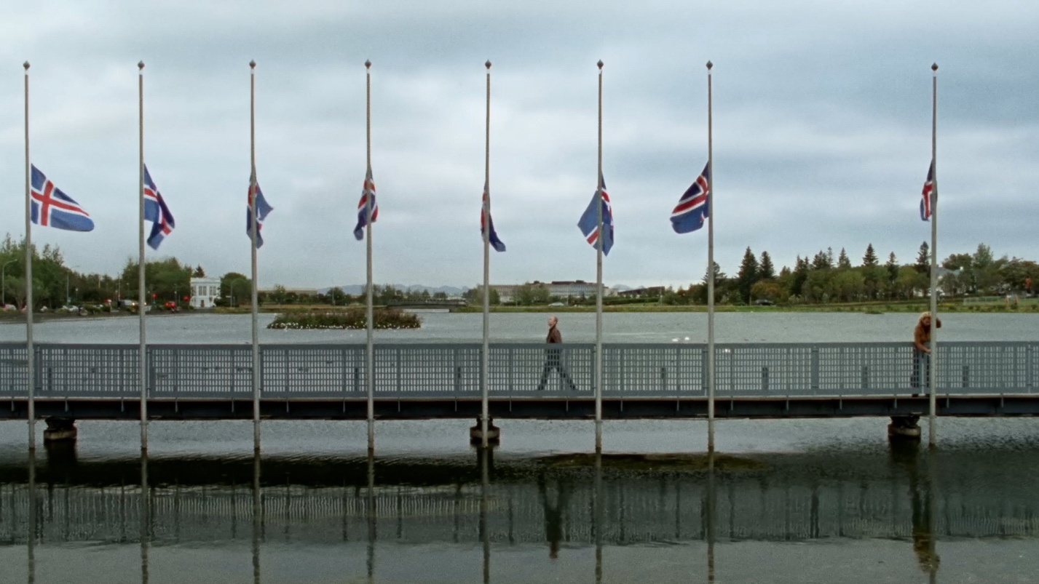

Главная особенность фильма в том, что он **снят на 16-мм пленку**, как и практически все предыдущие картины режиссера. Цвета, текстуры – это то, что влияет на настроение фильма. Рунар знает, как сделать так, чтобы съемки на пленку не выходили за бюджет, и даже нашел в этом особый творческий метод.

*«Когда работаешь с пленкой, то готовишься иначе. Нельзя включить камеру и снимать, сколько захочется. Каждая сцена должна быть выверена. В конечном итоге на монтажном столе оказывается не так много материала, и его уже легче держать в голове. Картины, снятые на пленку, воздействуют на нашу эмоциональную сторону, а снятые на цифру – на рациональную».*

Съемки заняли 30 дней лета 2023 года. Одна из особенностей Исландии – крайне переменчивая погода, а для того, чтобы зритель поверил, что действие происходит в течение одних суток, важно было уделить особое внимание натурным съемкам: следить за позицией солнца, ждать определенной погоды.

**ЭЛИН ХОЛЛ**

Главную роль исполнила исландская актриса, исполнительница и автор песен **Элин Холл**. По словам режиссера, у Элин «удивительная способность выражать на экране вещи, которые остаются несказанными». А Элин говорит о Рунаре как об одном из лучших рассказчиков, которых она знала.

*«Я рада была работать с человеком, для которого рассказывать истории – это призвание, он не может по-другому».*

Прочитав сценарий, актриса сначала не понимала, получится ли у нее пребывать в таком же эмоциональном состоянии, как ее героиня, сможет ли она его передать: *«Это были настоящие “50 оттенков черного”! Но Рунар раскрыл для меня всю глубину героини, весь спектр ее эмоций».*

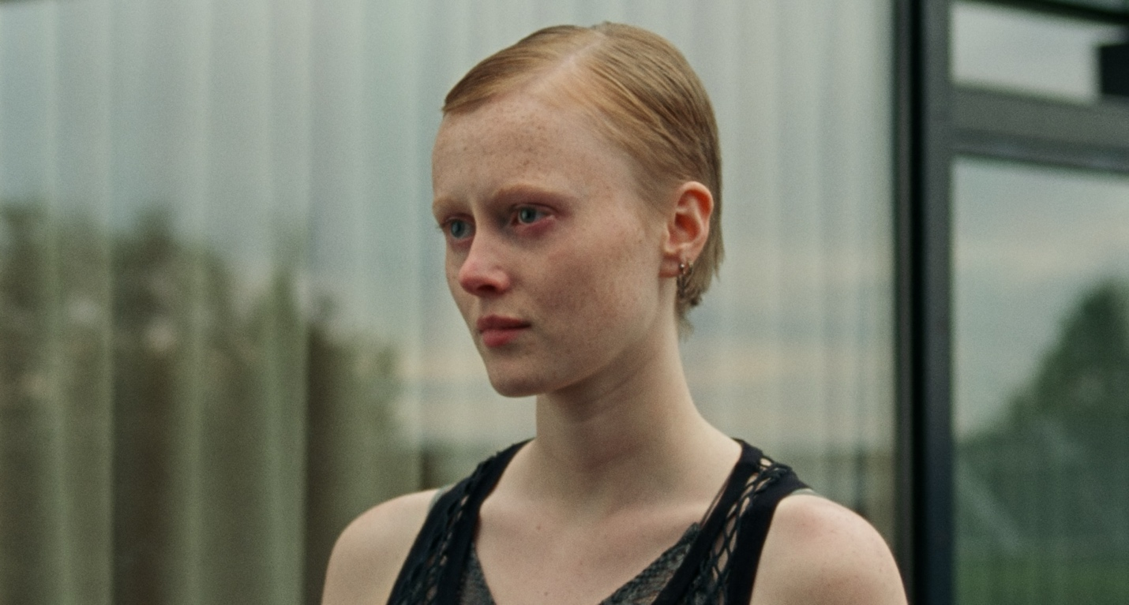

*«В ней есть особенная изолированность от остальных, в своем горе она абсолютно одинока. Это разбивало мне сердце. Горе это в принципе такая вещь, которая делает людей изолированными и одинокими, каждый проживает свое горе сам, и его сложно по-настоящему разделить с другими. Думаю, это и притягивает зрителей в фильме – они узнают себя. Каждый найдет в картине что-то свое. Для меня же она прежде всего о дружбе».*

Холл признается, что хоть она и любит актерство, именно музыка является идеальной формой для выражения «творческого я», в ней она не скована ни видением режиссера, ни характером персонажа. Элин уже выпустила несколько удачных инди-альбомов, ее хорошо знают в Исландии, а сейчас она покоряет уже и остальной мир. В 2025 году ее пригласили выступить на фестивале South by Southwest (SXSW).

**ЙОХАНН ЙОХАННССОН**

В фильме использована музыка Йоханна Йоханнссона – обладателя «Золотого глобуса» за саундтрек к картине «Вселенная Стивена Хокинга» и дважды номинанта на премию «Оскар». В том числе за триллер «Убийца». Йоханнссон также написал музыку и для других работ Дэни Вильнева – «Прибытие», и «Пленницы», и работал над звуком к фильму «мама!» Даррена Аронофски.

Композиция *«Odi et Amo»*, одна из любимых мелодий Рунара Рунарссона, до этого не была использована в кино, и родственники композитора дали разрешение на ее включение в картину «Снова наступит рассвет» в качестве открывающей и закрывающей темы.

*«Исландия очень маленькая страна. Мы с Йоханном выросли на одной улице. Мне было 12-13 лет, когда я открыл для себя его музыку и это экспериментальное звучание меня полностью захватило. Он был удивительным художником. Текст «Odi et Amo» написан на латинском: «Я люблю, я ненавижу, не знаю, почему. Я не хочу, но это повторяется. Я чувствую, как меня разрывает изнутри» – такой в ней текст. Я решил не использовать субтитры для его перевода, потому что кажется, что интуитивно понятно, о чем это произведение», -* делится Рунар.

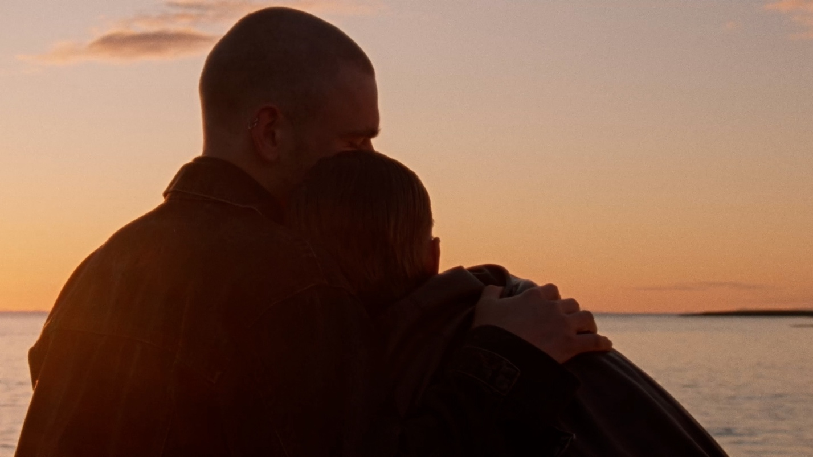

**ОТЗЫВЫ ИНОСТРАННОЙ ПРЕССЫ**

*«Снова наступит рассвет» — это проникновенное и отражение дня, который может быть таким личным, но в то же время таким универсально понятным. Удивительно, как Рунарссон превращает неуловимую зарисовку очень сложного опыта во что-то настолько всепроникающее».*

**— Collider**

*«Внимание к незначительным деталям в сочетании с ярким визуальным языком ставят эту тихую драму на совершенно другой уровень. Рунарссон тонко чувствует, что такое настоящая тяжесть утраты. Он держит кадр там, где у других была бы склейка, заостряет внимание на незначительных на первый взгляд деталях и фокусирует внимание на знакомых нам вещах настолько, что они начинают казаться таинственными».*

**— The Hollywood Reporter**

*«Фильм Рунарссона избегает мелодраматичности и представляет немногословное, чувственное исследование внезапных связей, которые смерть устанавливает среди живых».*

**— Variety**

**«СНОВА НАСТУПИТ РАССВЕТ»  
В КИНО С 13 ФЕВРАЛЯ**



**Telegram:** <https://t.me/ufilmsd>

**VK**: <https://vk.com/ufilmsd>

**Несторова Ирина | аккредитации, промо, сотрудничество**

[Irinanestorova@yandex.ru](mailto:Irinanestorova@yandex.ru) **| +79162139154**

**Кутилина Екатерина | прокат, роспись**

[e.kutilina@univercom.ru](mailto:e.kutilina@univercom.ru) **| +79099735858**